نمايش سيگنالهاي VAG با استفاده از تبديلات
زمان -فركانس

1-1- مقدمه
در اين تحقيق ابتدا برخي از تبديلات زمان – فركانس به طور مختصر بيان مي‌شود. در ادامه به بررسي نمايشهاي زمان – فركانس سيگنالهاي VAG با تبديلات مذكور پرداخته شده است. اين قسمت شامل دو مرحله است، در مرحله اول سيگنال شبيه سازي شده VAG با توضيح‌هاي مختلف زمان – فركانس نمايش داده مي‌شود. مرحله دوم به بررسي نمايشهاي متفاوت سيگنال VAG با توزيع‌هاي مذكور اختصاص يافته است. در نهايت روشهاي مختلف نمايش با يكديگر مقايسه شده‌اند.
2-1- تبديل زمان – فركانس
1-2-1- اهميت تبديلهاي زمان – فركانس
سيگنالهايي كه ما در زندگي روزمره با آنها سر و كار داريم، از قبيل سيگنالهايي كه از اعضاي مختلف بدن انسان توليد مي شوند يا سيگنالهايي كه صداها و تصاوير اطراف ما را تشكيل مي‌دهند، ماهيت غير ايستان دارند، به مفهومي كه اگر طيف اين سيگنالها رسم شود اين طيف با زمان تغيير مي كند، لذا اين نوع سيگنالها را نمي توان بدون توجه توأم به زمان و فركانس مطالعه نمود. در واقع كامل ترين روش براي نمايش يك سيگنال نمايش توأم در حوزه زمان و فركانس است.
راه حل عملي براي نمايش توأم در حوزه زمان و فركانس اين است كه محورهاي عمودي و افقي را براي زمان و فركانس اختيار كنيم و با نمايش سه بعدي كه ارتفاع نمايانگر دامنه سيگنال است و يا استفاده از كمرنگ و پررنگ شدن خطوط در نمايش دو بعدي، دامنه سيگنال را در حوزه زمان -فركانس نشان بدهيم.
اكثر نمايش‌هاي پركاربرد زمان – فركانس كه در واقع همگي تبديل هاي رياضي سيگنال مي باشند در دو دسته كلي جا مي گيرند:
- تبديلات خطي
- تبديلات دو خطي يا تربيعي
مهمترين خاصيتي كه تبديلات خطي را از تبديلات دو خطي و ساير تبديلات جدا مي سازد، برقرار بودن اصل بر هم نهي در اينگونه تبديلات است. در ادامه به مرور مختصر برخي از تبديلات حوزه زمان – فركانس مي پردازيم]13[.
2-2-1- تبديل خطي STFT
همانطور كه در ابتداي بحث ذكر شد، تبديل فوريه معمولي سيگنال وابسته به زمان نمي باشد، لذا بديهي است كه بايد راهي پيدا كرد تا بتوان تبديل فوريه را به حالت سيگنالهاي غير ايستان تعميم داد.
يك روش ساده براي تحقق اين امر آنست كه به جاي توابع Sin و Cos معمولي كه در حوزه زمان نامحدود هستند و در حوزه فركانس متمركز مي باشند از توابع ديگري كه در حوزه زمان محدود شده اند استفاده كنيم. براي اين منظور مي توان تابع پنجره انتخاب كرد و با حركت دادن آن در حوزه زمان روي سيگنال مورد نظر ماهيت متغير با زمان محتواي فركانسي را به نحوي ثبت كرد. در واقع به جاي به كار بردن Sin و Cos از ضرب شده اين توابع در تابع پنجره استفاده مي شود. به صورت رياضي داريم:
$\text{STFT}(t,f)=\int{s(t')h∗(t−t')e^{{−2}^{jπ\text{ft}'}}\text{dt}'}$(1)
در اين رابطه s(t) تابع زماني سيگنال بوده و h(t) تابع پنجره بحث شده است. طبق اين رابطه با حركت دادن پنجره زماني بينهايت تبديل فوريه متناظر با هر زمان به دست مي‌آوريم كه همين سبب ثبت محتواي فركانسي سيگنال بر حسب زمان مي شود.
چند تعريف مهم:
به طور خلاصه چند تعريف را كه در اين تبديل و ساير تبديل هاي زمان - فركانس بسيار مطرح مي‌شوند، ذكر مي كنيم:
الف) فركانس لحظه اي: اگر سيگنال s(t) را در حالت كلي به شكل:
$s(t)=A(t)e^{jϕ(t)}$(2)
تعريف كنيم، فركانس لحظه اي به شكل$\frac{1}{2π}φ'(t)$ (مشتق زماني فاز) تعريف مي‌شود. اين پارامتر بسيار مهم است به خصوص كه عموما به عنوان معياري از مناسب بودن تبديل زمان – فركانس به كار مي‌رود.

ب) فركانس و زمان متوسط
$t\text{>=}\frac{1}{E}\int{t{\left|s(t)\right|}^{2}\text{dt}}$اگر s(t) سيگنال، S(f) طيف آن و E انرژي سيگنال باشد داريم:
(3)
$f\text{>=}\frac{1}{E}\int{f{\left|S(f)\right|}^{2}\text{df}}$(4)
اگر T(t,f) تبديل زمان - فركانس باشد، فركانس متوسط شرطي (وابسته به زمان) را مي توان به اين شكل تعريف كرد:
$=\frac{\int{\text{fT}(t,f)\text{df}}}{\int{T(t,f)\text{df}}}$(5) <f>t
و تبديل T(t,f) مطلوب آنست كه براي آن رابطه زير برقرار باشد:
$=\frac{1}{2π}ϕ'(t)$(6) <f>t
${Δt}^{2}=\frac{1}{E}\int{(t−t>)^{2}\left|s(t)^{2}\right|\text{dt}}$ج) مدت زمان و پهناي باند
$Δt$ : مدت زمان
${Δf}^{2}=\frac{1}{E}\int{(f−f>)^{2}\left|S(f)^{2}\right|}\text{df}$$Δf$ : پهناي باند
د) اصل عدم قطعيّت
${\text{Lim}}_{|t|→∞}\sqrt{t}$اگر s(t)يك سيگنال باشد و s(t)=0 آنگاه داريم
$Δt\text{.}Δf≥\frac{1}{4π}$(9)
$Δf,Δt$اين يك اصل كلي براي سيگنال‌هايي است كه رابطه شرط اين اصل را ارضاء مي كنند و نشان مي‌دهد كه كاهش به طور همزمان ممكن نيست و يك نوع مبادله بين اين پارامترها وجود دارد و باعث مي شود كه افزايش يكي كاهش ديگري را به دنبال داشته باشد.
بايد توجه كرد كه در صورت گوسي بودن سيگنال رابطه نامساوي بايد به تساوي تبديل شود.
3-2-1- تبديلهاي دو خطي
زماني كه درباره توزيع انرژي يك سيگنال يا طيف قدرت آن بحث مي كنيم نياز به تعريف نحوه نمايش تربيعي يا دو خطي مي باشد، زيرا اصولا انرژي و توان ساختار رياضي درجه دوم دارند.
$\int_{t}{}\int_{f}{}T_{x}(t,f)\text{dtdf}=E_{x}$اگر بخواهيم توزيع دو خطي را براي انرژي سيگنال پيدا كنيم كه داراي مفهوم چگالي انرژي يا قدرت باشد لازم است كه:
(10)
$\int_{t}{T_{x}(t,f)\text{dt}=P_{x}\underset{}{(f)=|x(f)}|^{2}}$(11)
$\int_{f}{T_{x}(t,f)\text{dt}=p_{x}(t)=|x(t)|^{2}}$(12)

اين سه رابطه تضمين مي‌كند كه انتگرال تبديل در حوزه هاي زمان و فركانس مفهوم انرژي داشته باشد. به روابط (11) و (12) روابط حاشيه‌اي مي‌گويند. رابطه (10) نيز به رابطه انرژي كل معروف است.
نكته مهم اينجاست كه توزيع انرژي واقعي سيگنال بايد بتواند در هر نقطه در صفحه زمان – فركانس چگالي انرژي را بدهد اما در مورد تبديلهاي زمان – فركانس چنين امري به طور دقيق نمي تواند رخ دهد .
$Δ\text{fو}Δt$همانطور كه در توزيع STFT ديديم اصل عدم قطعيت همواره ما را از داشتن دقت بي نهايت در هر دو راستاي زمان و فركانس محروم مي كند و در واقع چگالي انرژي براي يك محدوده به حداقل پهناي
صادق خواهد بود نه براي هر نقطه از صفحه زمان و فركانس.
خيلي از تبديلهاي دو خطي ممكن است يكي يا هر دو خاصيت حاشيه اي را ارضاء نكنند، اما به نحوي به صورت چگالي انرژي تعبير مي شوند. همچنين بدليل توان دو بودن تبديلات دو خطي و مفهوم انرژي آنها نمي توان انتظار داشت كه اصل بر هم نهي تبديلات خطي را بر آورده سازند.
بطور مثال اگر سيگنال x(t) متشكل از دو سيگنال x₂(t) و x₁(t) باشد بگونه ايكه:
(13) x(t) = c₁x₁(t) + c₂x₂(t)
مي توان ديد كه:
(14) T_{x}(t,f) = |c₁|²T_{x1}(t,f)+|c₂|²T_{x2}(t,f)+c₁c₂*T_{x1x2}(t,f)+c₂c₁*T_{x2x1}(t,f)
در اين رابطه T_{xi}(x.f) جمله اصلي و T_{xixj}(t,f) (i#j) جملات تداخلي ناميده مي‌شود. در عمل حضور جملات تداخلي سبب محدوديت كاربرد تبديل مي‌شوند. در قسمت هاي بعدي در مورد اثر اين جملات بحث خواهد شد. از تبديلهاي دو خطي معروف توزيع ويگنرويل (WVD) است. قسمت بعدي به معرفي چند نوع توزيع ويگنرويل اختصاص يافته است.
1- توزيع ويگنرويل:
اين تبديل اكثر خواص رياضي دلخواه در مورد توزيع سيگنال را برآورده مي‌سازد، به عنوان مثال WVD همواره حقيقي بوده و انتقال در حوزه زمان و فركانس را حفظ مي‌كند. به عنوان يك توزيع انرژي هم خواص حاشيه‌اي را حفظ مي كند و به عنوان يك توزيع دو بعدي براي انرژي سيگنال قابل تعريف است. WVD يك سيگنال x(t) به صورت زير تعريف مي شود:
${\text{WVD}}_{x}(t,f)=\int_{−∞}^{∞}{x(t+\frac{τ}{2})}x^{}(t−\frac{τ}{2})e^{−j2πfτ}dτ$(15)

از آنجا كه WVD مي تواند مقادير منفي هم اختيار كند، نمي‌توان انتظار داشت با اين تبديل بتوان چگالي انرژي در هر نقطه را بدست آورد. بعضي از خواص اين توزيع عبارتند از:
- توزيع ويگنر ويل يك سيگنال دلخواه همواره حقيقي است.
- با انتگرال گيري تبديل نسبت به فركانس چگالي انرژي لحظه اي بدست مي آيد.
- با انتگرال گيري نسبت به زمان طيف چگالي انرژي محاسبه مي شود.
- با انتگرال گيري روي زمان و فركانس انرژي سيگنال بدست مي آيد.
- اگر سيگنال x(t) فقط در فاصله زماني بخصوصي غير صفر باشد، توزيع ويگنر نيزمحدود به اين فاصله زماني خواهد بود.
- اگر طيف سيگنال X(f) در ناحيه فركانسي خاصي غير صفر باشد، توزيع ويگنر نيز در آن ناحيه فركانسي محدود مي شود.
- انتقال زماني سيگنال به انتقال زماني توزيع ويگنر منجر مي شود.
- مدولاسيون فركانسي سيگنال به انتقال فركانسي توزيع ويگنر منجر مي شود.
- انتقال زماني و مدولاسيون فركانسي بطور همزمان به انتقال زماني و فركانسي توزيع ويگنر منجر مي شود.

$\sqrt{a}$$T(\text{at},f/a)$10- تغيير سيگنال s(t) به s(at) منجر بـه تـغـيـير توزيع ويگنر T(t,f)به مي‌شود .
مفهوم "نرم كردن" و "فيلتر كردن":
عمدتا تبديل WVD به خاطر خواص رياضي مفيدش بسيار قابل توجه بوده و به دليل وجود جملات تداخلي مزاحم استفاده از آن محدود شده است. جملات تداخلي جملات نوساني هستند، مي‌توان به كمك عمل نرم كردن كه در واقع همان مفهوم فيلتر كردن به شكل پايين گذر را خواهد داشت به كاهش جملات تداخلي بپردازيم.
2- توزيع شبه ويگنر ويل (PWVD):
اين تبديل با استفاده از همان ايده‌اي كه در STFT بكار رفته است به شكل WVD زمان كوتاه تعريف شده است، يعني يك تابع پنجره متحرك WVD را در جهت فركانس نرم مي كند.بنابراين تمركز WVD در جهت زماني حفظ مي شود و در عوض جملات تداخلي نوساني در جهت زمان از بين نخواهد رفت و فقط جملات تداخلي فركانسي كاهش مي يابد. مشكل عملي كه به هنگام محاسبه توزيع ويگنر سيگنال دلخواه x(t) بروز مي كند اين است كه تبديل مذكور فقط براي سيگنالهاي زمان محدود مي تواند محاسبه شود. بنابراين مفهوم پنجره گذاري وارد مي شود و تبديل تغيير يافته ويگنرويل به صورت زير تعريف مي شود:
${\text{PWVD}}_{x}(t,f)=\int_{−∞}^{∞}{x^{}(t−\frac{τ}{2})x(t+\frac{τ}{2})h(t)e^{−\text{gw}τ}}$(16)

تبديل مذكور توزيع شبه ويگنرويل ناميده مي‌شود كه بصورت زيربه توزيع ويگنر مرتبط مي شود:
${\text{SPWVD}}_{x}(t,f)=\int{H(f−f^{'})\text{WVD}(t,f)df^{'}}$(17)
بدين معني كه توزيع شبه ويگنر نسخه اي هموار شده از توزيع ويگنر است.
3- تبديل شبه ويگنرويل هموار شده (SPWVD):
اين تبديل هم در حوزه زمان نرم شده و هم در حوزه فركانس به عبارتي سيگنال با پنجره متحرك در راستاي فركانس نرم مي شود و بعد به كمك يك تابع نرم كننده زماني آن را در راستاي زمان هم نرم مي كنيم. بدين وسيله در هر دو راستا جملات تداخلي كاهش يافته و نيز تمركز سيگنال در جملات اصلي در هر دو راستا كاهش خواهد يافت. دو پنجره h(t) و g(t) به عنوان پنجره متحرك براي نرم كردن فركانسي و زماني به كار مي رود. رابطه توزيع شبه ويگنر نرم شده با ويگنر اصلي به صورت زير است:
${\text{SPWVD}}_{x}(t,f)=\int{\int{g(t−t^{'})H(f−f^{'})\text{WVD}(t^{'},f^{'})dt^{'}df^{'}}}$(18)
نحوه نرم كردن در حوزه هاي زمان و فركانس با انتخاب طول پنجره ها كنترل مي شود. به اين مفهوم كه g(t) با طول بيشتر به نرم شدن زماني بيشتر و h(t) با طول بيشتر به نرم شذگي كمتر فركانسي منجر خواهد شد. در ادامه به مقايسه جملات تداخلي تبديلهاي ذكر شده مي پردازيم.
مقايسه جملات تداخلي تبديلهاي SPWVD, PWVD, WVD و تأثيرات نامطلوب حذف آنها :
در توزيع ويگنر ويل جملات تداخلي بين جملات اصلي نوسان مي‌كنند. اين جملات مي توانند تا دو برابر جملات اصلي بزرگ شوند يعني قله آنها دو برابر جملات اصلي باشد.
در PWVD كه با پنجره نرم كننده فركانسي در جهت فركانس نرم شده است، در اين جهت جملات تداخلي كم و تمركز جملات اصلي نيز كاسته شده است.
در SPWVD اضافه شدن پنجره زماني باعث كاهش جملات تداخلي در دو جهت زمان و فركانس شده است.
حذف جملات تداخلي به قيمت از دست رفتن بخشي از جملات اصلي كه ممكن است اندكي در اطراف مبدأ گسترده شده باشند خواهد بود. به اين معني كه ما با استفاده از فيلتر پايين گذر در واقع بخشي از مؤلفه اصلي را بريده ايم و دور ريخته ايم و لذا اين عمل به پهن شدگي و عدم تمركز تبديل به دست آمده در جملات اصلي منجر مي شود. پس يك نوع مبادله را در اينجا شاهد هستيم كه بيان مي كند: هرچه پهناي باند فيلتر پايين گذر باريك تر باشد تضعيف جملات تداخلي بيشتر است و پهن شدگي مؤلفه اصلي هم در مقابل محسوس تر خواهد بود و نيز هر چه پهناي باند را بالاتر بگيريم، تضعيف جملات تداخلي كمتر و پهن شدگي هم كمتر خواهد بود. در ادامه توزيع زمان فركانسي بيان مي شود كه شامل جمله هاي متداخل نيست.

3-1- نمايش سيگنال شبيه سازي با استفاده از توزيعهاي زمان – فركانس مذكور
در اين قسمت قبل از بكارگيري توزيعهاي زمان - فركانس بر سيگنال اصلي VAG از دو سيگنال شبيه سازي شده استفاده مي شود. سيگنال شبيه سازي شده اول كه با عنوان syn شناخته مي شود شامل سه جزء مي‌باشد:
1- سيگنال با وابستگي زمان – فركانسي خطي با نام چيرپ كه يك سيگنال مدوله شده فركانسي (FM) است، فركانس لحظه اي آن با زمان بطور خطي تغيير مي كند.
2- سيگنال با وابستگي زمان – فركانسي سينوسي كه يك سيگنال با مدولاسيون فركانسي غيرخطي مي‌باشد. جزء مذكور نشان دهنده ديناميك هاي فركانسي خطي وغيرخطي موجوددرسيگنال اصلي VAG مي‌باشد.
- سيگنال ضربه كه بيانگر حالتهاي گذرا مانند صداي كليك شنيده شده حين حركت زانو در سيگنال VAG اصلي است.
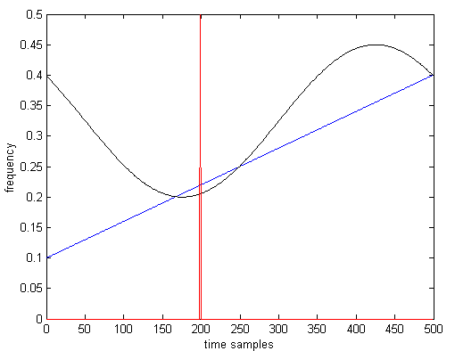
در شكل (1-4) نمودار زمان – فركانس سه جزء مذكور آورده شده است.
شكل (1-1): نمودار زمان – فركانس سيگنال شبيه سازي
سيگنال syn بدست آمده سيگنالي غير ايستان است. جهت شبيه سازي سيگنال نويزي به سيگنال syn نويزگوسي با نسبت سيگنال به نويز dB5 اضافه شده است كه به عنوان سيگنال دوم syno شناخته مي شود.
در شكل (2-1) دو سيگنال مذكور آورده شده اند.
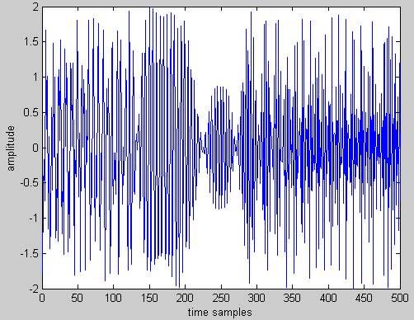
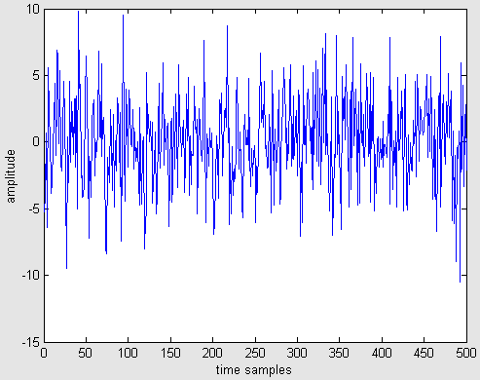

الف: سيگنال شبيه سازي شده syn سيگنال شبيه سازي شده syn0 با نويز dB5
شكل(2-1)
با استفاده از دو سيگنال مذكور به بررسي توزيعهاي زمان – فركانس گفته شده مي‌پردازيم.
حالت اول: توزيع ويگنرويل
در توزيع ويگنرويل دو سيگنال، حضور جملات تداخلي باعث كاهش دقت تشخيص اجزاء زمان – فركانس شده است. نمودار توزيع مذكور در شكل (3-1) آورده شده است.

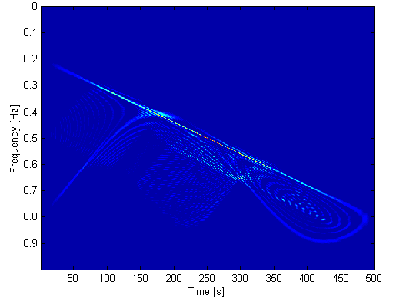
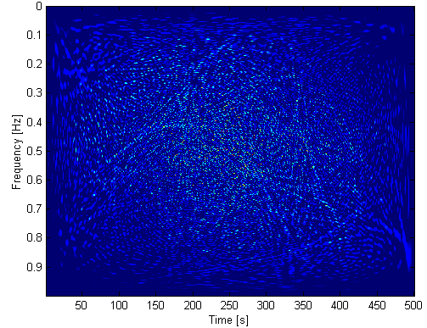

الف: WVD سيگنال syn ب: WVD سيگنال syn0

شكل (3-1)

حالت دوم: توزيع شبه ويگنرويل هموار شده
گرچه در اين حالت تعداد جملات تداخلي به ميزان زيادي كاهش يافته است با اين وجود هنوز موقعيت زمان فركانس اجزاء دو سيگنال كاملا واضح نيست. در شكل (4-4) نمودار توزيع مذكور ديده مي‌شود.

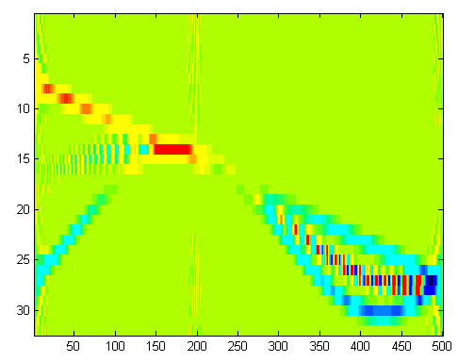
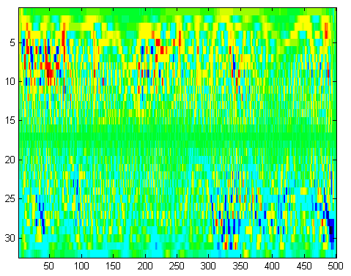

الف: SPWVD سيگنال syn ب:SPWVD سيگنال syn₀
شكل (4ـ1)

4-1- بررسي تبديل زمان – فركانس با استفاده از سيگنال VAG
در شكل (6-1) دو سيگنال VAG نرمال آورده شده است. توزيع ويگنرويل سيگنالهاي مذكور در شكل
(7-1) ديده مي‌شود. همانطور كه قبلا بيان شد، حضور جملات تداخلي مانع از نمايش واضح اجزاء زمان – فركانسي سيگنال مذكور شده است.
در حالت دوم توزيع شبه ويگنر هموار شده سيگنالهاي نرمال بدست آمده همانطور كه در شكل (8-1) ديده مي‌شود وضوح نسبت حالت قبل افزايش يافته است.
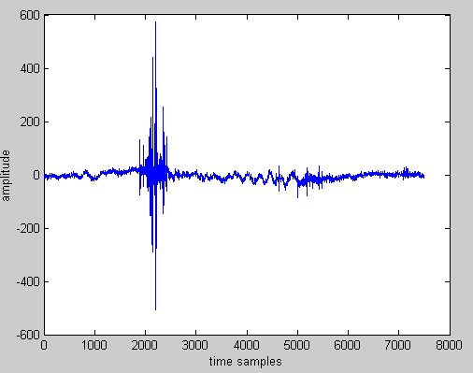
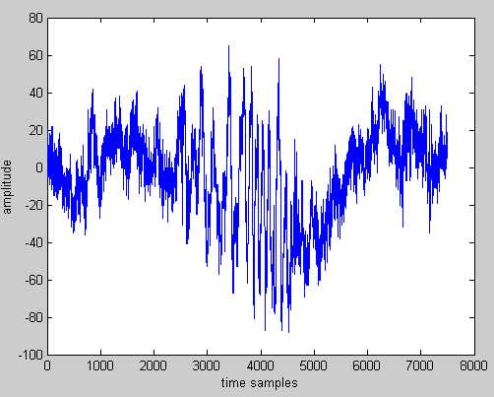

الف: سيگنال VAG نرمال (sig1) ب: سيگنال VAG نرمال (sig2)
شكل (6-1)

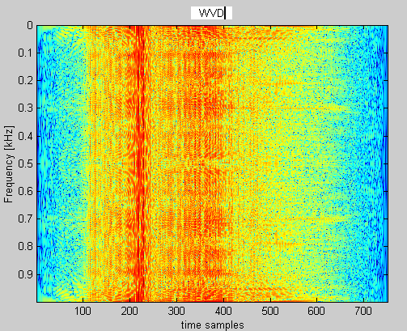
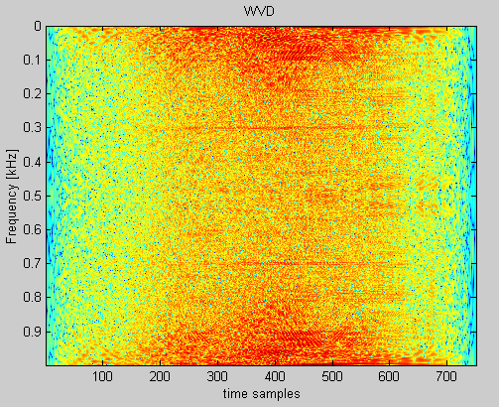

الف: WVD سيگنال VAG نرمال (sig1) ب:WVD سيگنال VAG نرمال (sig2)
شكل (7-1)
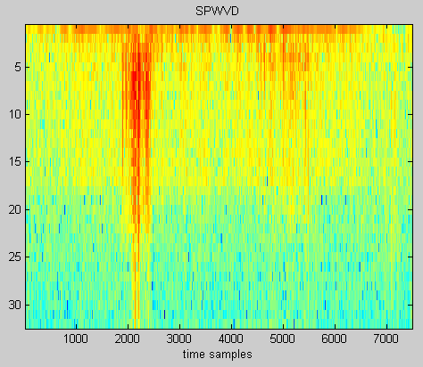
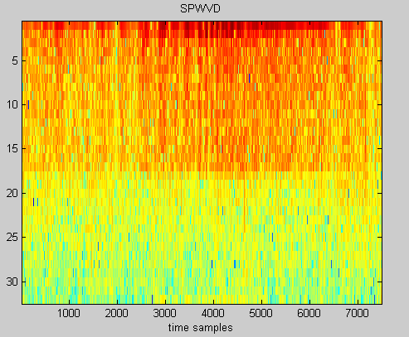

الف: SPWVD سيگنال VAG نرمال (sig1) ب:SPWVD سيگنال VAG نرمال (sig2)
شكل (8-1)

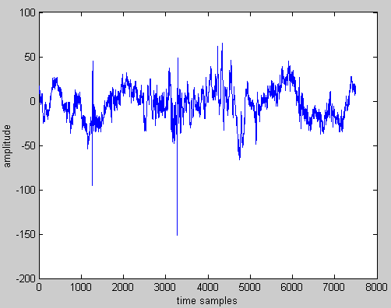
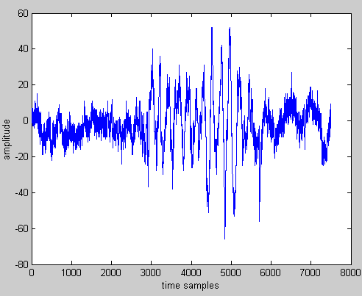

الف: سيگنال VAG غير نرمال (sig1) ب: سيگنال VAG غير نرمال (sig2)
شكل (10-1)

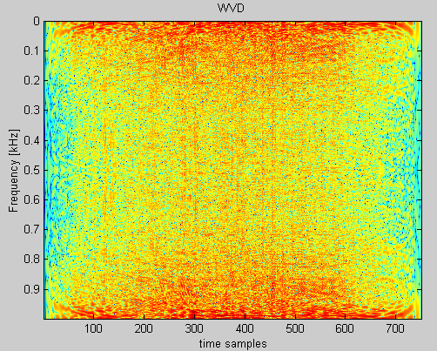
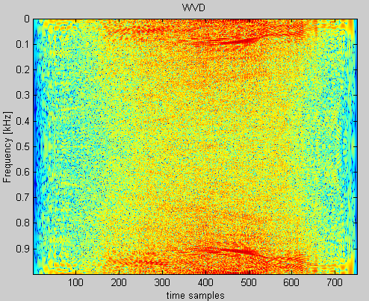

الف: WVD سيگنال VAG غير نرمال (sig1) ب:WVD سيگنال VAG غير نرمال (sig2)
شكل (11-1)
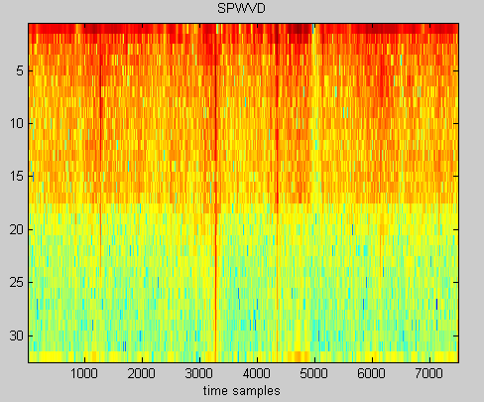
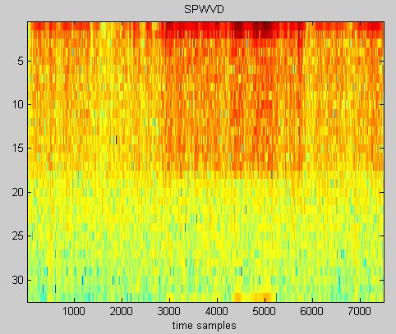

الف: SPWVD سيگنال VAG غير نرمال (sig1) ب:SPWVD سيگنال VAG غير نرمال (sig2)
شكل (12-1)

5ـ1ـ بحث و نتيجه گيري

در اين مقاله به بررسي نمايشهاي زمان ـ فركانس مختلف سيگنال VAG پرداخته شد.به طوركلي بررسي نمايشهاي توزيع ويگنرويل ، شبه ويگنرويل و شبه ويگنرويل هموار شده بيانگر پايين بودن وضوح نمايشها بدليل حضور جملات تداخلي است. بر اثر پنجره گذاري در توزيعهاي شبه ويگنرويل و شبه ويگنرويل هموار شده جملات تداخلي مذكور كاهش يافته است و با تقريب نمايش واضحي بدست مي‌آيد.

منابع

Sridhar Krishnan, Member, IEEE, Rangaraj M. Rangayyan*, Senior Member, IEEE, G. Douglas Bell, and Cyril B. Frank.Adaptive Time-Frequency Analysis of Knee Joint Vibroarthrographic Signals for Noninvasive Screening of Articular Cartilage Pathology IEEE TRANSACTIONS ON BIOMEDICAL ENGINEERING , VOL. 47, NO. 6, JUNE 2000

Rangaraj M. Rangayyan. Sridhar Krishnan Dept. of Electrical and Computer Engineering .University of Calgary, Comparative Analysis of the Performance of the Time –Frequency Distributions with Knee Joint Vibbroarthographic Signals,1998 IEEE

بايان نامه كارشناسي فاطمه ذبيح اللهي بررسي تبديلات زمان - فركانس

بسمه تعالي

نمايش سيگنالهاي VAG با استفاده از تبديلات
زمان -فركانس

تحقيق درس
تحليل سيگنالهاي بيولوژيكي

استاد
جناب آقاي دكتر خليل زاده

بهاره وفادار
تابستان 1383

1 - Non Stationary
2 - Linear Transforms
3 - Bilinear or Quadratic transforms
4 - Short Time Fourier Transform
5 - Time Duration
6 - Band width
7 - Trade off
8 - Marginal
9 - Autoterm
10 - Crossterm
11 - Wigner Ville Disturbition
12 - Pseudo Wigner Ville Disrurbtion
-13Smoothed PWVD
14 - Chirp

